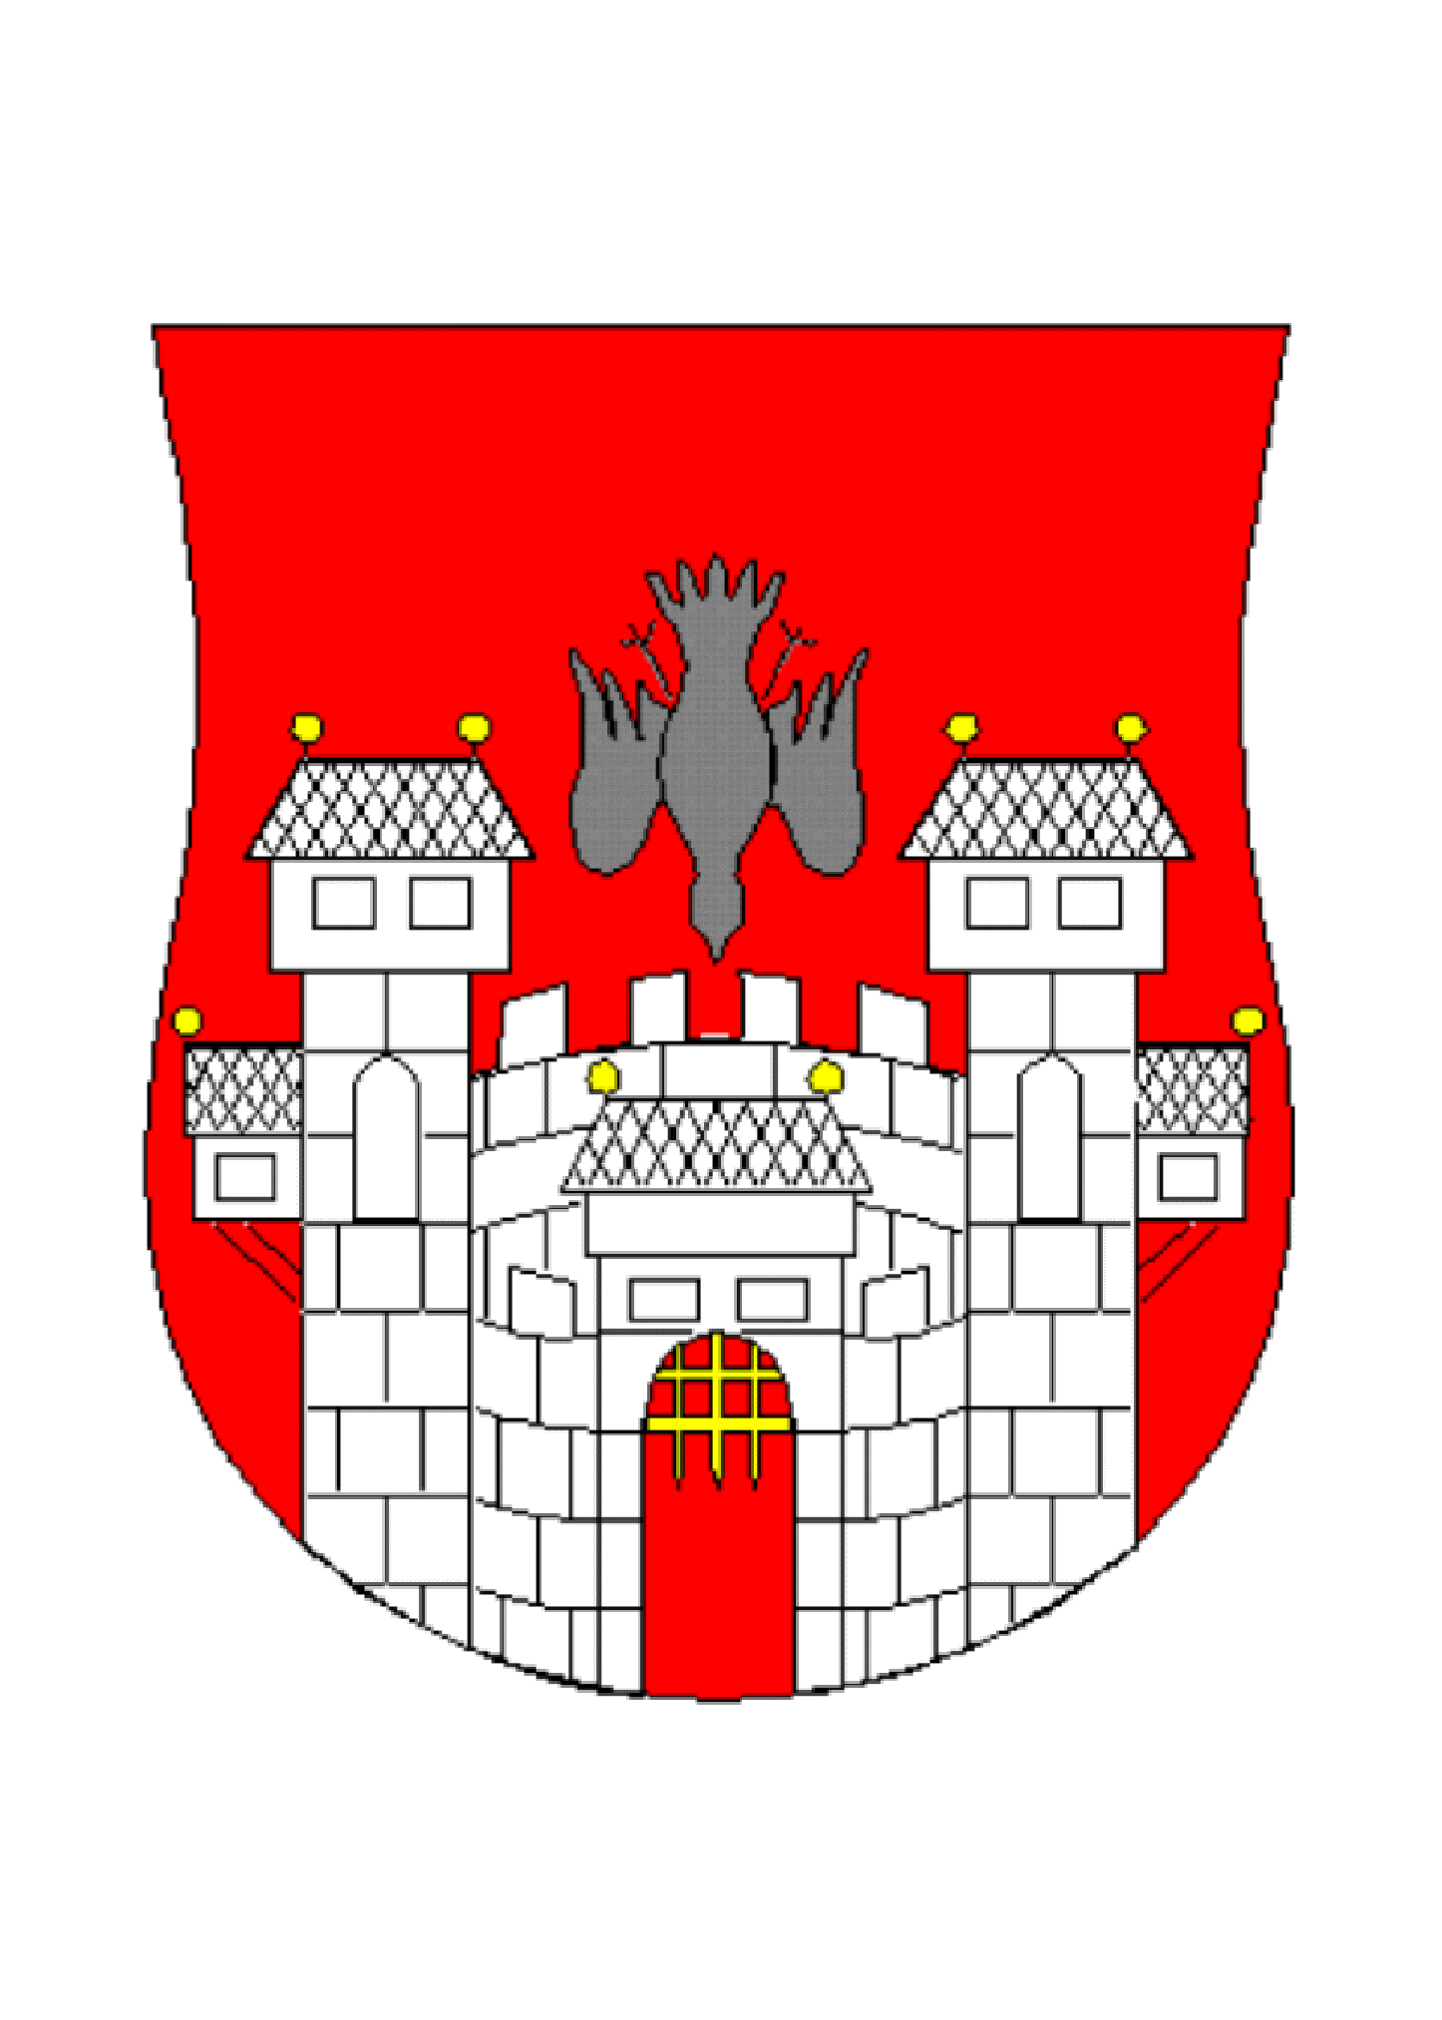  MESTNA OBČINA MARIBOR  ŽUPAN  Ulica heroja Staneta 1, Maribor |   GMS - 698

Številka: 35005-28/2008
Maribor, 6. 11. 2009

ZADEVA: | PREDLOG ZA OBRAVNAVO NA SEJI MESTNEGA SVETA MESTNE OBČINE MARIBOR
NASLOV: | Sklep o sprejemu integralnega in prečiščenega kartografskega gradiva Odloka o prostorskih ureditvenih pogojih za območje urbanistične zasnove mesta Maribor v digitalni obliki
GRADIVO PRIPRAVIL: | Urad za komunalo, promet, okolje in prostor  Sektor za urejanje prostora
GRADIVO  PREDLAGA:  POROČEVALKA:  PREDLOG  SKLEPA: | Franc KANGLER  župan Mestne občine Maribor  Marija KUHAR, podsekretarka  Mestni svet sprejme Sklep o sprejemu integralnega in prečiščenega kartografskega gradiva Odloka o prostorskih ureditvenih pogojih za območje urbanistične zasnove mesta Maribor v digitalni obliki

Franc KANGLER
ŽUPAN

PRILOGE:
- obrazložitev
- grafična priloga

Obr.: 0401-22

MESTNA OBČINA MARIBOR
Urad za komunalo, promet, okolje in prostor
Sektor za urejanje prostora

Naziv gradiva za obravnavo na Mestnem svetu Mestne občine Maribor:

Sklep o sprejemu integralnega in prečiščenega kartografskega gradiva Odloka o prostorskih ureditvenih pogojih za območje urbanistične zasnove mesta Maribor v digitalni obliki

Gradivo za obravnavo na seji mestnega sveta pripravil:
Urad za komunalo, promet, okolje in prostor  Sektor za urejanje prostora | Marija Kuhar, podsekretarka | ____________________  podpis

Gradivo pregledali:
Urad za komunalo, promet, okolje in prostor  Sektor za urejanje prostora | Po pooblastilu št. 02003-6/2009, z dne 6.4. 2009 župana Mestne občine Maribor Direktorica Mestne uprave  Milica Simonič Steiner univ. dipl. prav. | ________________________  Podpis
Mestni arhitekt | Stojan Skalicky | ________________________  podpis
Gradivo usklajeno s pristojnimi organi:

 | Služba za GIS in obdelavo podatkov | Staško Vešligaj |  |  | ________________________  podpis
Gradivo pregledala direktorica MU |  |  | _______________  datum | _________________________  podpis
Gradivo pregledal podžupan |  |  | _______________  datum | _________________________  podpis
Gradivo pregledal in odobril župan |  |  | ________________  datum | _________________________  podpis (kabinet župana)
Gradivo prejela služba mestnega sveta |  |  | _______________  datum | ________________________  podpis

Na podlagi 16. člena Statuta Mestne občine Maribor (MUV, št. 27/95, 13/98, 17/89, 23/98, 5/2000, 10/2002, 6/2004, 13/2004 in 26/2005) je Mestni svet Mestne občine Maribor na ……. seji dne ………… 2009 sprejel

Sklep o sprejemu integralnega in prečiščenega kartografskega gradiva Odloka o prostorskih ureditvenih pogojih za območje urbanistične zasnove mesta Maribor v digitalni obliki

Sprejme se integralno in prečiščeno kartografsko gradivo Odloka o prostorskih ureditvenih pogojih za območje urbanistične zasnove mesta Maribor (MUV, št. 19/2006, 1/2007, 5/2007, 14/2008, 15/2008, 26/2009, obvezna razlaga MUV, št. 1/2008, in 5/2008 in popravek, MUV, št. 17/2009) v digitalni obliki, ki obsega:
- karto št. 3: podrobna namenska raba in členitev na morfološke enote (listi od 1 do 37) v merilu 1:2500
- karto št. 4: Regulacijski elementi (listi od 1 do 37) v merilu 1:2500
- legendo h kartama 3 in 4.
- Integralno in prečiščeno kartografsko gradivo Odloka o prostorskih ureditvenih pogojih za območje urbanistične zasnove mesta Maribor v digitalni obliki se začne uporabljati z dnem uveljavitve tega sklepa.
- Ta sklep začne veljati naslednji dan po objavi v Medobčinskem uradnem vestniku.

Številka: 35005-28/2008
Maribor, 6. 11. 2009

MESTNA OBČINA MARIBOR
Urad za komunalo, promet, okolje in prostor
Sektor za urejanje prostora

Številka: 35005-28/2008
Maribor, 6. 11. 2009

Obrazložitev

Mestni svet Mestne občine Maribor je v juliju 2006 sprejel Odlok o prostorskih ureditvenih pogojih za območje urbanistične zasnove mesta Maribor (v nadaljevanju: odlok o PUP), ki je objavljen v Medobčinskem uradnem vestniku št. 19/2006. Odlok o PUP je bil v obdobju 2007-2009 spremenjen in dopolnjen, spremembe in dopolnitve so objavljene v MUV, št. 1/2007, 5/2007, 14/2008, 15/2008, 26/2009, obvezna razlaga MUV, št. 1/2008, in 5/2008 in popravek, MUV, št. 17/2009.

Sestavina sprejetega odloka o PUP, vključno s spremembami in dopolnitvami, je tudi kartografski del s ključnimi vsebinami, prikazanimi na kartah štev. 3 (Podrobna namenska raba in členitev na morfološke enote) ter štev. 4 (Regulacijski elementi).

Prav tako so bili v času od uveljavitve odloka o PUP na nekaterih območjih, ki jih je citirani odlok urejal začasno, sprejeti posamezni občinski lokacijski načrti oz. občinski podrobni prostorski načrti. Tovrstni posamični načrti so spremenili območje odloka o PUP oz. razveljavili njegova določila. Navedene spremembe se odražajo v predlaganem integralnem in prečiščenem kartografskem gradivu na obeh navedenih kartah.

Zaradi vsebinske zahtevnosti in obsežnosti odloka o PUP ter povečanja zanesljivosti izdajanja ustreznih informacij – zlasti potrdil o namenski rabi zemljišč in lokacijskih informacij - na njegovi osnovi je bil v letu 2006 pričet postopek pretvorbe kartografskega dela akta - kart štev. 3 in 4 v digitalno obliko. Namen pretvorbe je, da se avtomatizira postopek izdajanja lokacijske informacije na njegovi osnovi ter da se transformirani podatki vnesejo v občinski podatkovni sistem Urban. Postopek transformacije akta v GIS obliko je zaključen, podatki so integrirani v sistem Urban, izvedena je tudi implementacija podatkov v sistem za potrebe avtomatiziranega pripravljanja lokacijske informacije.

V okviru pretvorbe kartografskega dela odloka o PUP so bili prilagojeni tudi grafični prikazi posameznih regulacijskih elementov – regulacijska linija, gradbena meja, gradbena linija, oznake morfoloških enot - in sicer tako, da digitalna vsebina omogoča kvalitetni izris ustrezne karte oz. območja. V postopkih izdajanja lokacijske informacije in potrdil o namenski rabi prostora ter drugih informacij na podlagi sprejetega akta je pogosto potrebno priložiti tudi kartografski izris iz akta in na izrisu jamčiti, da je skladen s sprejetim originalom. Grafični prikazi vsebin na kartografskem gradivu iz leta 2006 ter tehnično prenovljenim, ki je predmet sklepa, so razvidni iz priloženih izsekov kart št. 3. in 4.

Mestnemu svetu je predlagan sklep o sprejemu integralnega in prečiščenega kartografskega gradiva - t.j. tehnično prenovljenega in integralnega Odloka o PUP.

Sklep obsega tudi določilo, da se od sprejetja sklepa naprej kot sestavni del odloka o PUP uporablja prenovljena oblika akta.

Pripravila:
Marija Kuhar, univ. dipl. ekon.
Podsekretarka

Po pooblastilu št. 02003-6/2009 z dne 6.4. 2009

župana Mestne občine Maribor

Direktorica Mestne uprave

Milica SIMONIČ STEINER, univ. dipl. prav.

